Đáp án Lý 11:Đề 1
- LÝ THUYẾT: (5 điểm)
Câu 1: (2,5 điểm)
Hiện tượng siêu dẫn : (1 điểm)
Khi nhiệt độ giảm, điện trở suất của kim loại giảm liên tục.
Một số kim loại, hợp kim và gốm oxit kim loại khi nhiệt độ thấp hơn một nhiệt độ tới hạn T_{c} thì điện trở suất đột ngột giảm xuống bằng 0. Ta nói rằng các vật liệu ấy đã chuyển sang trạng thái siêu dẫn. Nhiều tính chất khác như từ tính, nhiệt dung cũng thay đổi đột ngột ở nhiệt độ này.
  - Dòng điện chạy trong vật dẫn ở trạng thái siêu dẫn thì không tỏa nhiệt.
Hiện tượng nhiệt điện : (1,5 điểm)
1.Cặp nhiệt điện:
  - Cặp nhiệt điện là dụng cụ gồm hai dây dẫn khác bản chất và hai đầu được ghép chặt với nhau.
  - Khi nhiệt độ của hai mối ghép khác nhau trong mạch có một suất điện động E gọi là suất nhiệt điện động.
2. Suất nhiệt điện động.
Suất nhiệt điện động trong cặp nhiệt điện phụ thuộc vào hiệu nhiệt độ của hai mối ghép và bản chất của hai vật dẫn.
.ξ = α_{T} (T₁ – T₂).
với 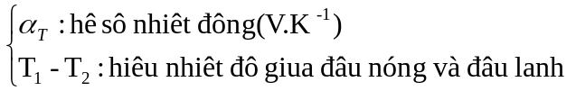
Câu 2: (2,5 điểm)
Bản chất dòng điện trong chất khí : (1 điểm)
Bản chất dòng điện trong chất khí :
Hạt tải điện trong chất khí là ion dương, ion âm và êlectron tự do. Các hạt tải điện này do chất khí bị ion hóa sinh ra.
Dòng điện trong chất khí là dòng chuyển dời có hướng của các ion dương theo chiều điện trường và các ion âm, các êlectron ngược chiều điện trường.
Hồ quang điện và điều kiện tạo ra hồ quang điện : (1,5 điểm)
Định nghĩa :
Hồ quang điện là quá trình phóng điện tự lực xảy ra trong chất khí ở áp suất thường hoặc áp suất thấp đặt giữa hai điện cực có hiệu điện thế không lớn.
Hồ quang điện có thể kèm theo tỏa nhiệt và tỏa sáng rất mạnh.
Điều kiện tạo ra hồ quang điện :
Hai điện cực được đun nóng để có thể phát xạ nhiệt êlectron.
Giữa hai điện cực có một điện trường đủ mạnh để ion hóa chất khí

- BÀI TẬP: (5 điểm)
Bài 1: (2 điểm)
a) R₂₃ = 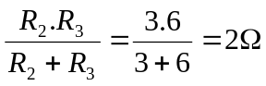 ( 0.25 điểm)

R_{tđ} = 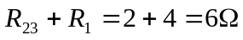 ( 0.25 điểm)

b) Ic = 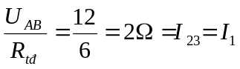 ( 0.25 điểm)

U₂ = U₃ = U₂₃ = I₂₃ . R₂₃ = 2.2 = 4 V ( 0.25 điểm)

I₂ = 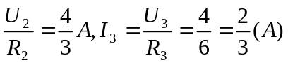 ( 0.5 điểm)

c) Q₃ = R₃.I₃².t = 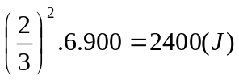
( 0.25 điểm) ( 0.25 điểm)
Bài 2: (3 điểm)
- R_{P1} = 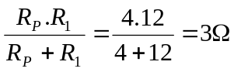
Rtđ = R₂ + R_{P1} + R₃ = 1,2 + 3 +3 = 7.2 
Ic = 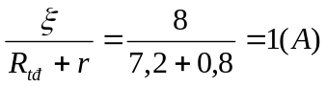= I₂ = I_{P1} = I₃ ( 0.5 điểm)
U_{AB} = Ic . R_{P1} = 1 . 3 = 3 (V) = U_{P} = U₁ ( 0.5 điểm)
- I_{P} = 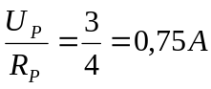
m_{Cu} = 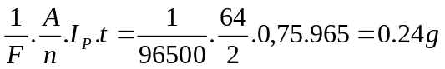
( 0.5 điểm) ( 0.5 điểm)
- I₁ = 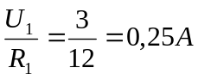 ( 0.25 điểm)
Q₁ = R₁.I₁².t = 12. (0,25)² . 1800 = 1350 (J) ( 0.25 điểm)
- P _{nguồn} = 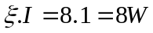
U_{N} = Ic . Rtđ = 1 . 7,2 = 7,2 V ( 0.25 điểm)
H = 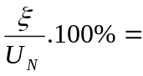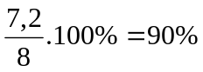 ( 0.25 điểm)

